Fiche Enseignant.e
Du champ à l’assiette…et la galerie d’art !

Nom(s) de(s) l’enseignant.e(s) :

Collège-Ville : E. Triolet-Vénissieux

Date/Année : 15/03/2018

Discipline 1 :  Discipline 2 : Arts plastiques  Discipline 3 : SVT | Niveau : 5ème
Domaine(s) de compétences :  Grille des domaines de compétences en Annexe 1  ☐ 1.1 ☐ 1.2 ☐ 1.3 ☒ 1.4  ☐ 2 ☒ 3 ☐ 4 ☒ 5 | Parcours :  ☐ Avenir ☒ Citoyen  ☒ Santé ☒ Arts et culture
Durée (heures) : | Format de la séance : Jeu
Thématique(s) :  ☐ Production  ☒ Commercialisation et distribution  ☐ Nutrition-santé  ☐ Gouvernance et politiques alimentaires  ☐ Justice et solidarité alimentaires  ☒ Environnement et changements globaux | Objectif(s) de Développement Durable :  Fiche ODD en Annexe 2  ODD 1 :  12. Consommation et production responsables  ODD 2 :  15. Vie terrestre  ODD 3 :  4. Education de qualité

Objectifs :
Indiquer ici les objectifs de la séance en relation avec la discipline, le programme, le projet, les “pétales”/ thématiques choisis…
A travers la réalisation d’une œuvre avec des produits alimentaires, travailler, explorer les notions de « local », circuit court et circuit long, et de « Food art ». Les élèves prennent conscience des différents acteurs du système alimentaire qui interviennent dans la commercialisation des produits alimentaires. Ils sont en capacité de réfléchir sur certains enjeux du développement durable. Le « Food art » apporte un côté ludique pour aborder ces notions. Les élèves développent leur créativité et leur autonomie.

Indications préliminaires pour le déroulé de la séance :
Indiquer ici les éléments utiles à la préparation de la séance, le matériel nécessaire, les outils utilisés, les intervenants, les déplacements si déplacement hors de l’établissement…

Produits nécessaires : | Matériel nécessaire :
Fruits  Légumes  Pain  Fruits secs  Epices  Chocolat | Gants en latex  Planches à découper  Couteaux  Fourchettes  Eplucheurs  Rappes  Bocaux ou bols  Assiettes en carton | Bac à compost/ cuvette  Papier aluminium  Cures dents  Sacs congélation  Torchons  Eponges  Un grand plateau

Eléments pour compléter la fiche élève :
Indiquer ici le déroulé de la séance, les réponses aux questions posées dans les fiches élèves, les résultats, les compléments d’information, les remarques à évoquer lors de la séance...

Phase 1 : Les notions clés

Le Food-art (ou Eat Art) désigne un ensemble de pratiques artistiques utilisant la nourriture comme matériau de création et d’expression.

Circuit court : un intermédiaire maximum entre producteur et consommateur.

Circuit long : plusieurs intermédiaires entre producteur et consommateur (transport, emballage, etc.).

Phase 2 : Du champ à l’assiette

- D’où viennent les produits que nous allons utiliser ?

Moins de ………. km
France, outre-mer, Europe, autre continent

Produits « locaux » | Produits allogènes

- Comment sont-ils arrivés jusqu’à nous ?

Circuit …………
Circuit …………
€
€

- A quoi servent ces produits issus de l’agriculture ?
Une autre idée ?

Phase 3 : Et si on faisait de l’art en se régalant les papilles ?!

Qu’est-ce que le « Food art » ? ......................................................................................................
………………………………………………………………………………………………………………….
………………………………………………………………………………………………………………….

Règles du jeu :
Ustensiles autorisés sur votre table: éplucheur / rappe à légumes / fourchette
Ustensiles autorisés sur l’ilot « professeur.e.s » : couteaux / planches à découper
- Mettre des gants
- Choisir 2-3 produits (ne prendre que ce dont on a besoin) + pics en bois
- Commencer à créer, revenir chercher des ingrédients si nécessaire
- Choisir un titre à votre oeuvre
- Apporter votre assiette aux professeures quand vous avez fini
- Prise d’une photographie de votre œuvre
PHOTO DE VOTRE
CREATION ARTISTIQUE

- Prendre 5min pour vous exprimer, expliquer votre oeuvre
- NETTOYAGE de votre espace de création
Ce que j’ai voulu exprimer dans cette œuvre (MESSAGE) :
……………………………………………………………………………………………………………………………………………………………………………………………………………………………………………………………………………………………………………………………………………………………………………………………………………

BILAN de l’atelier :
Ce que j’ai appris de nouveau : ……………………………………………………………………………….
Ce que j’ai aimé : ……………………………………………………………………………………………….
Ce que j’ai moins aimé : ……………………………………………………………………………………….
Ce que j’aurais aimé faire : …………………….…………………………………………………………….

Pour aller plus loin :
Indiquer ici des idées afin d’élargir la réflexion, des commentaires sur la séance de manière à prendre du recul, des références pour approfondir le sujet (sites internet, articles, vidéos)…
Panorama de l’art.
Consulté sur : https://www.panoramadelart.com/arcimboldo-les-saisons

Sources :
Indiquer ici la sitographie et toutes les références bibliographiques utilisées pour construire la séance.

Annexe 1 : Grille des domaines de compétences

Numérotation | Signification
1.1 | Comprendre, s’exprimer en utilisant la langue française à l’oral et à l’écrit
1.2 | Comprendre, s’exprimer en utilisant une langue étrangère et, le cas échéant, une langue régionale
1.3 | Comprendre, s’exprimer en utilisant les langages mathématiques, scientifiques et informatiques
1.4 | Comprendre, s’exprimer en utilisant les langages des arts et du corps
2 | Les méthodes et outils pour apprendre
3 | La formation de la personne et du citoyen
4 | Les systèmes naturels et les systèmes techniques
5 | Les représentations du monde et l’activité humaine
Source : Décret n° 2015-372 du 31 mars 2015, relatif au socle commun de connaissances, de compétences et de culture.

Annexe 2 : Fiche ODD

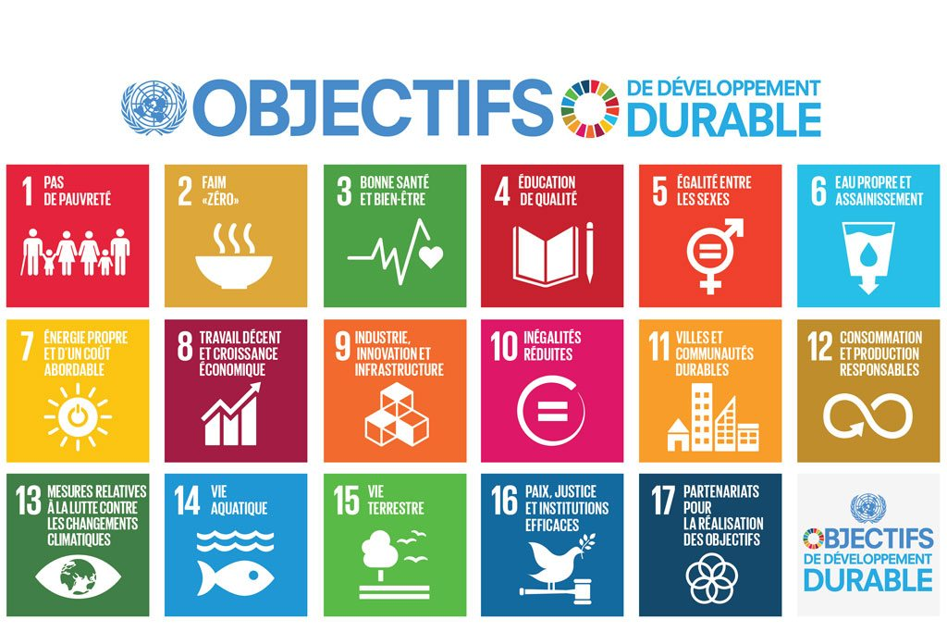
Source : Nations Unies.
https://www.un.org/sustainabledevelopment/fr/2015/09/26/onu-appelle-contributions-secteur-prive/

